Муниципальный этап всероссийской олимпиады школьников
по обществознанию 2020-2021 учебного года
(всего 72 балла)
7 класс

I. Выбрать правильные ответы

1. Механизм, с помощью которого общество регулирует поведение индивидов и поддерживает социальный порядок, называется:
А) социальный порядок;
Б) социальный контроль;
В) социальное регулирование;
Г) социальное обучение.

2. Множественный выбор: Личные права граждан России
А) неприкосновенность личности;
Б) право на образование;
В) свобода передвижения;
Г) право на труд;
Д) свобода вероисповедания.

3. Система правил поведения, составляющих единое целое, принятая в определенных социальных кругах, называется:
А) Привычкой;
Б) Манерами;
В) Этикетом;
Г) Традицией.

4. Целесообразная деятельность людей по созданию материальных и духовных благ, направленных на удовлетворение потребностей называется…
А) торговлей;
Б) предпринимательством;
В) трудом;
Г) производством.

5. Укажите формы режима государства (несколько ответов)
А) монархия;
Б) демократия;
В) республика;
Г) тоталитаризм;
Д) унитаризм.

1 | 2 | 3 | 4 | 5

II. Установите верность или ложность утверждений («ДА» или «НЕТ»).

1. Субъект деятельности – это человек (или группа людей), осуществляющий деятельность.
2. Федеральное Собрание является палатой Совета Федерации
3. Родители, друзья, учителя являются агентами социализации.
4. Девиантное поведение несет для общества исключительно негативные последствия.
5. Образование остаётся одним из важнейших каналов социализации личности.

1 | 2 | 3 | 4 | 5

III. Вставьте в текст вместо пропусков нужные слова из списка, приведенного ниже. Обратите внимание: в списке слова даны в именительном падеже! Используйте их в необходимом роде, числе и падеже.

(1.)______________________есть такая форма управления (2)_________, в которой (3) _______________ является (4) ___________, однако его власть ограничена (5) ___________. Ограничение (6) _____________ власти (7) __________ отличает (8) ____________ от других форм монархизма – от (9) ____________ и неограниченной __________(10). Пропущенные слова: конституция, абсолютная монархия, конституционная монархия, глава государства, государство, монарх, конституционная монархия, монарх, конституция, монархия.

Ответ: ____________________________________________________________________________________________________________________________________________________________________________________________________________________________________________________________________________________________________________________

IV.Разделите предложенный список потребностей на физиологические и социальные, указав в столбцах их порядковые номера.

1) Потребность в пище; 2) Потребность в общении; 3) Потребность в самосохранении; 4) Потребности в любви; 5) Потребности в саморазвитии; 6) Потребность в дружбе; 7) Потребность в жилище; 8) Потребность в одежде.

Физиологические потребности | Социальные потребности

V. Используя ВСЕ приведенные слова и словосочетания, составьте определения двух обществоведческих понятий. Укажите эти понятия.

5.1. Ответственность, наступать, кодекс, преступление, предусматривать, форма, уголовный, юридический.
5.2. Правление, передача, наследство, власть, порядок, форма, закреплять, верховная.

Ответы:

5.1. ______________________________________________________________________________________________________________________________________________________________________________________________________________________________
5.2. ___________________________________________________________________________________________________________________________________________________________________________________________________________________________________

VI. Посмотрите на картинки и укажите на то изображение, на котором представлено индустриальное общество:

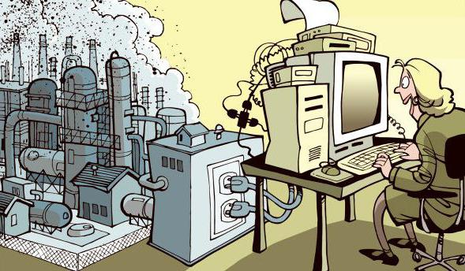1 | 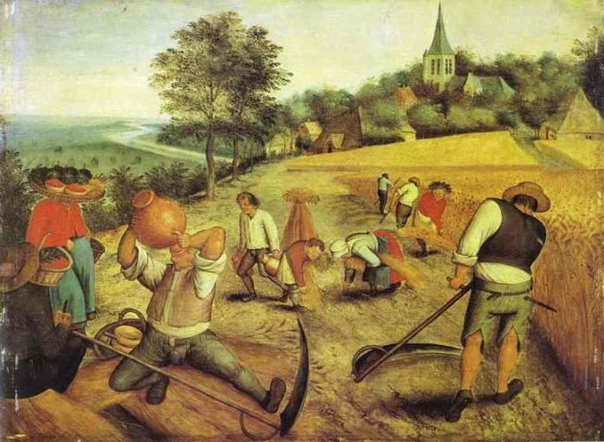2
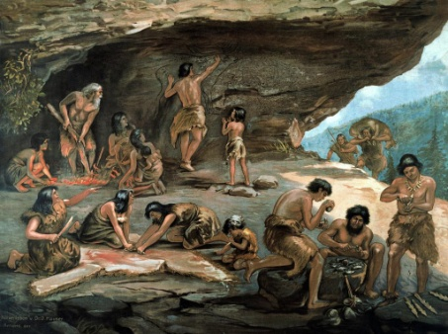3 | 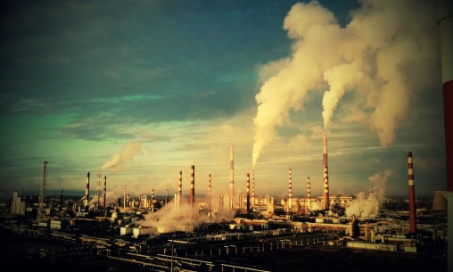4
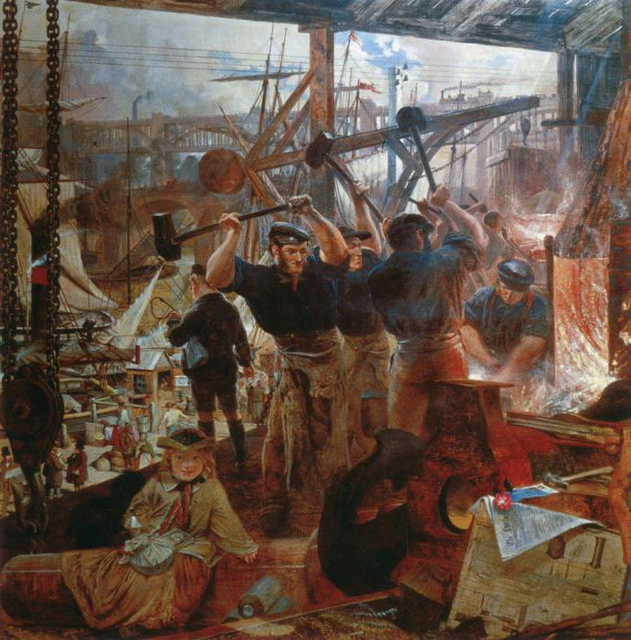  5 | 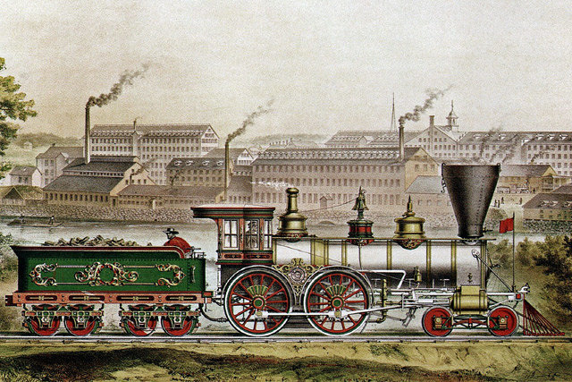  6.
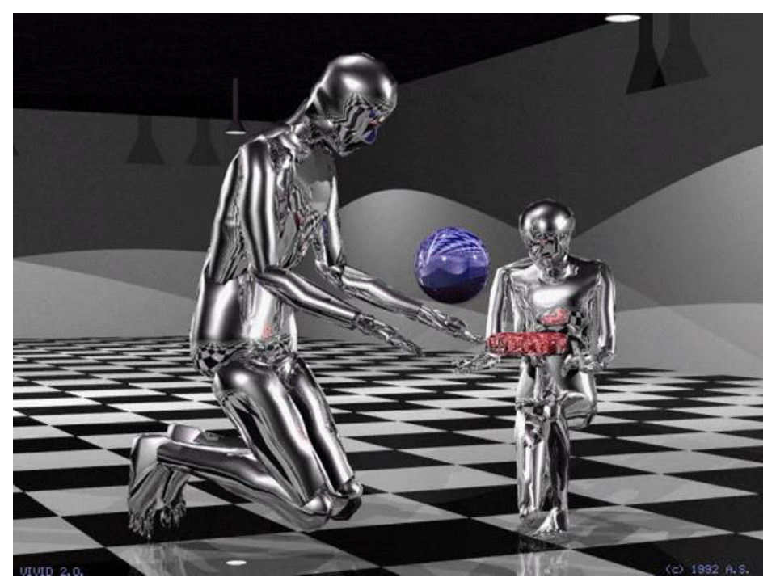  7 | 8

Ответ:

VII. Кто или что является лишним в следующих рядах? Выпишите это слово и обоснуйте свой выбор.

1. Физика, социология, генетика, химия.
__________________________________________________________________________________________________________________________________________________

2. Партия, спрос, рынок, предложение.
__________________________________________________________________________________________________________________________________________________

VIII. Маше 14 лет, Соне 12 лет. Какие из приведенных действий Маша вправе осуществлять самостоятельно, в отличии от Сони. Запишите цифры, под которыми они указаны
- Вносить вклады в кредитные учреждения и распоряжаться этими вкладами
- Быть заслуженным в ходе судебного разбирательства по определению места жительства при разводе родителей
- Совершать сделки по распоряжению карманными деньгами, предоставленными родителями
- Осуществлять права автора художественного произведения
- Заключать трудовой договор (работа курьером) с согласия родителей
- Совершать мелкие бытовые сделки

Ответ: ____________________________________________________________________
IX. Решите экономическую задачу:
Ирина Федорова вложила в ГАЗПРОМБАНК 70000 руб. под 15% годовых. Эту же сумму банк дал в кредит Илье Васильеву под 20% годовых. Какую прибыль получит ГАЗПРОМБАНК? Ответ и обоснование:

X. Решите задачу по праву
17-летний Кутузов подал заявление в ресторан «Пеликан» о приеме на работу на должность официанта. Работодатель потребовал у него представления паспорта и трудовой книжки. Установив, что Кутузов не имеет трудовой книжки, так как после окончания 11 класса нигде не работал, работодатель отказал ему в приеме на работу.
Правомерны ли действия работодателя?

Ответ:

XI. Соотнесите примеры и сферы общественной жизни

Примеры | Сферы общественной жизни
1. Анна Петровна приняла участие в выборах в законодательное собрание в качестве кандидата в депутата  2. В театре проходила благотворительная акция «Поделись добром- подари билет в театр». Покупая билет на спектакль, зрители могли подарить радость визита в театр и тому, для кого такое удовольствие недоступно  3. В семье Петровых родились близнецы. Мать новорожденных получила материнский капитал  4. Мария Сергеевна взяла кредит в отделении банка на покупку дачи.  5. Класс отправился на экскурсию в музей, чтобы узнать о разных сферах науки  6. Михаил Петрович, приобрел в автосалоне автомобиль в кредит  7. Раиса Петровна ощутила потребность в религии и стала изучать Библию, посещать храм.  8. Семья Петровых открыла семейный ресторан  9. Иван заболел и вызвал семейного доктора  10. В государстве принят новый закон об образовании | А. Экономическая  Б. Политическая  В. Духовная  Г. Социальная

Ответ:

XII. Логическая задача
Гарри Поттер, Гермиона, Рон и Рубеус проникли в тайную комнату, где потревожили Волан-де-Морта. Он бросился на них со всей силой своего злого колдовства. Героям пришлось пуститься наутек, обгоняя друг друга. Гермиона бежала быстрее Рона, но медленнее Рубеуса. Рон прибежал в Хогвартс позже, чем Гарри Поттер, который бежал медленнее Гермионы. У кого меньше всего шансов спастись от Волан-де-Морта? Аргументируйте ответ.
Ответ:

XIII. Решите кроссворд:

По горизонтали:
1. Политико - юридическая связь лица и государства
3.Совокупность социально значимых качеств человека
5.Основное, исходное положение; внутреннее убеждение человека, определяющее его отношение к действительности, норма, правило поведении
8. Социально-экономическая ситуация, при которой часть трудоспособного населения, желающая трудиться, не может найти работу
10.Моральная ценность, которая выражает политическое и правовое положение человека, а также его моральную обязанность по отношению к Отечеству.

По вертикали:
2. Лицо без гражданства
4. Процесс перехода от традиционного общества к индустриальному .
6. Предоставление денег или товаров в долг, как правило, с уплатой процентов и на условиях возвратности.
7. Процесс выбора наилучшего варианта из возможных; процесс приведения чего-либо в наилучшее состояние.
9.Человек, любящий свою Родину
 |  |  |  | 2 |  | 4
 |  | 1 |  |  |  |  |  |  |  |  |  | 7
 |  |  | 3
 |  |  | 6 |  |  |  |  |  |  | 8
 |  | 5 |  |  |  |  |  | 9
10

